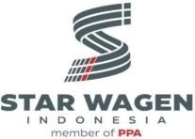

KEPADA (Sold To): PT. PUTRA PERKASA ABADI

No WO : 310000010793

PT Star Wagen Indonesia
Authorized Dealer of Mercedes-Benz Truck in
Indonesia
Authorized Distributorship SAKAI

DA48115
104350/3874
W1T96423120658094
AROCS 4845K
1
.No | Unit model | Serial Number/ VIN Unit | KM/HM | Engine Model  OM471 | Engine Number | Kode Unit
471922C0800581

Unit tersebut telah dilaksanakan perbaikan:
OK
No | Description Job Hasil (Result ) Keterangan (Remarks )  Radiator Leak  Analisa Kerusakan  NOT OK
Collect data
NOT OK
Leaking from lock radiator upper
2 | Replace New Part  R&I Radiator
3

Mekanik PT Star Wagen Indonesia dan Petugas Lapangan Customer telah melaksanakan Test Operasi secara bersama - sama, dengan kesimpulan: Unit/Komponen dalam kondisi BAIK dan SIAP PAKAI.
Dengan ditandatanganinya BAPP ini, maka pekerjaan dan seluruh dokumentasi administrasi sudah siap untuk dilanjutkan ke proses berikutnya. Demikian Berita Acara Penyelesaian Pekerjaan kami buat dengan sesungguhnya dan dapat digunakan sebagaimana mestinya.

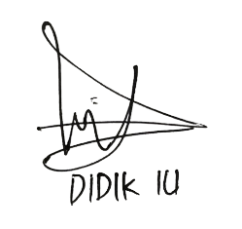
PT Star Wagen Indonesia

Nama :
Tanggal :

Mekanik : Didik Indriyanto Utomo
Tanggal : 20/07/2024

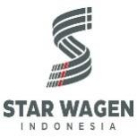

ACTIVITY REPORT
Catatan Detail Yang Dilakukan Mekanik
Nama Customer | PT PUTRA PERKASA ABADI
Unit Model | AROCS 4845 K
Kode Unit | DA48115
Engine Model | OM 471
KM | 104350 | HM | 3874

NO WO | 310000010793
Branch/Site | PPA SITE AMI

Date | Time |  | Description Of Work (Tindakan yang dilakukan) | Total Time
Date | Start | End | Description Of Work (Tindakan yang dilakukan) | Total Time
20/07/2024 | 06.00 | 13.00 | R&I RADIATOR | 7

Mengetahui, | SWI Department Service  Report By : DIDIK INDRIYANTO UTOMO  NRP : 23003030  Name : M PURWA  No HP : 082180809766 Service Manager/Supervisor
Nama Customer : PT. PPA
Jabatan :

No HP

